学信网新生网上学籍自查攻略
1.我忘了学信档案的用户名和密码，找回用户名时显示说未注册过，怎么办?
解决办法：重新注册。
2.学信网注册时提示身份证号已被使用，怎么办？
解决办法：填写身份证号后提示“证件号码已被注册，查看【解决方法】。这种 情况下表示系统已经有可用的帐号使用该身份证号码进行了注册，如果您曾经使用 该身份证号码注册过帐号，请通过原用户名登录并使用系统；如果忘记注册用户名 的，可通过【找回用户名】完成用户名的找回并使用旧的用户名登录系统。
如果本人的确未使用此身份证号码注册过帐号，可以继续使用此身份证号码进 行基本信息的填写，并正确填写其他信息项后点击【完成注册】。系统会在基本信 息填写完成之后要求你上传身份证照片，进入客服审核身份信息阶段。只有待客服审核通过之后才能进行其他的操作。
上传完毕后等待客服审核，审核通过后您才可以进入实名信息绑定步骤。客服审核由学信网进行人工处理，为了能及时准确的解决您注册过程中遇到的问题，请按要求上传有效的身份证照片。
也可以点击左侧的菜单“证件重复-客服审核”来关注客服的审核进度。也可以通过左侧菜单的“证件重复-用户协助”来解决证件号码重复的问题。进入页面后点击【发送协助请求】按钮，输入同学姓名等信息，然后请该同学登录自己账户，点击页面右上角的收件箱图标，协助解决证件号码重复。
3.通过本人用户登录找回密码即可，先找回用户名，再找回密码，步骤如下：
第一步：登录学信
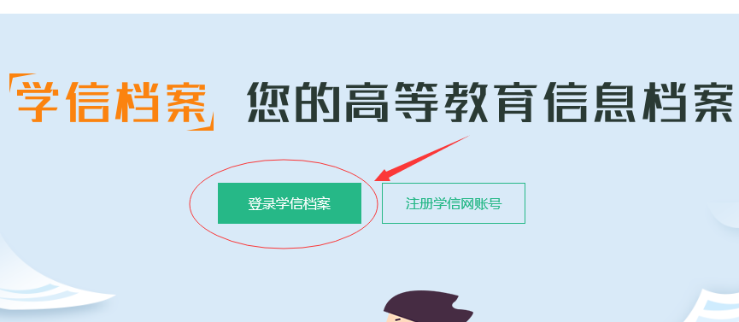
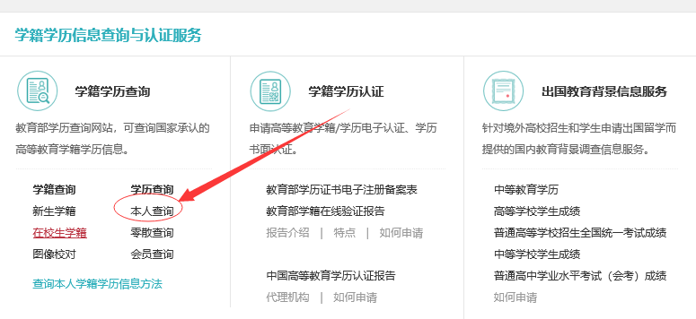
第二步：选择找回用户名
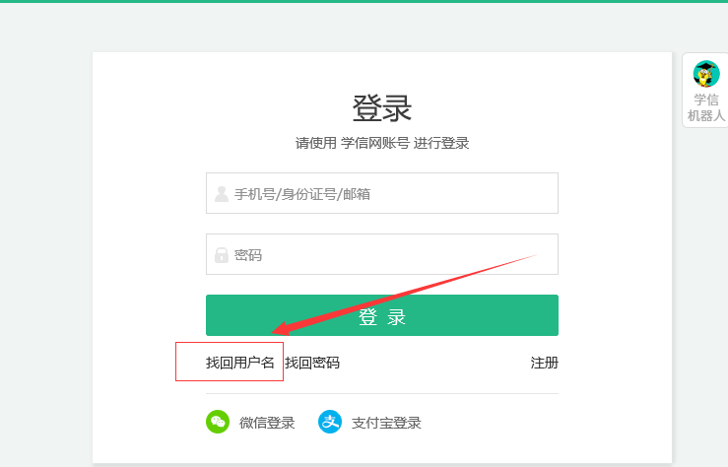
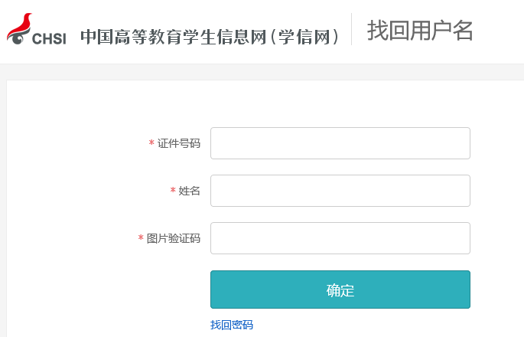
第三步：填写证件号码和姓名

第四步：密码不记得了，就点击后面的“找回密码”。
第五步：有三种方式可以找回密码，自行选择。

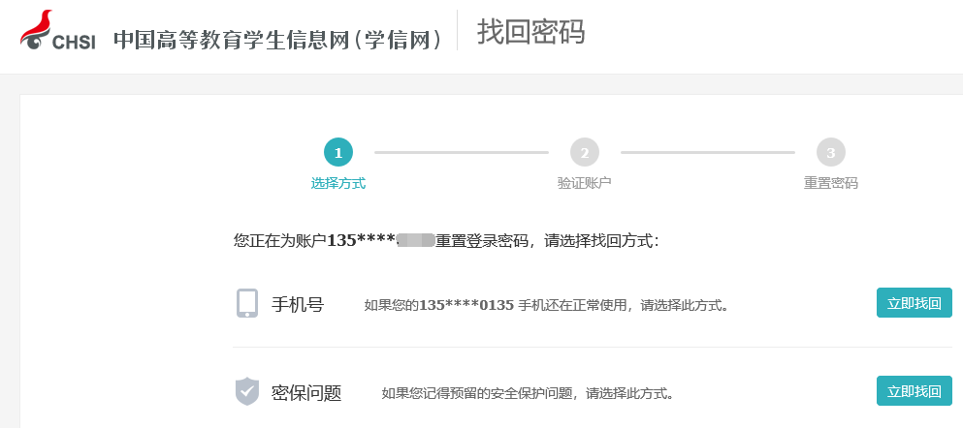

通过以上步骤就可以找回密码了。
4.如果出现已经看到自己的学籍信息，但是依然在未查名单中的情况处理办 法：学生重新登录再进入查询一次，再随意点击浏览一下别的模块，再点击“退出” 功能控件正常退出。
5.进学信网想找回用户名，提示证件和姓名不符合，再输入几次后提示：请 求被取消，不能频繁使用该功能该怎么办？
解决办法：如果几次都不能找回用户名可以重新注册。
6.注册时用的邮箱已无法使用，邮箱填错了怎么办？
如果还记得帐号密码的话，登录可以修改绑定的邮箱，否则重新注册一个新的 帐号。
7.学信网账号注册学生身份证已被征兵部门注册的处理办法
1） 使用学生15位身份证号进行注册（去掉出生年前两位和最后1位校验位）
2） 学信网提示“证件号已注册”勾选“我要重新注册（红圈内）”
3） 依次填写完成其他项目。
选择“注册"完成账号注册
